Авторский групповой тур в Южную Африку

Даты тура: 19.07.2025 - 27.07.2025
Страны: Ботсвана - Замбия - Зимбабве - ЮАР
Маршрут: Кейптаун (ЮАР) – Виктория Фолз (Зимбабве) – Ливингстон (Замбия) – парк Чобе (Ботсвана)
Продолжительность тура: 9 дней / 8 ночей
Стоимость тура: от 3438 $

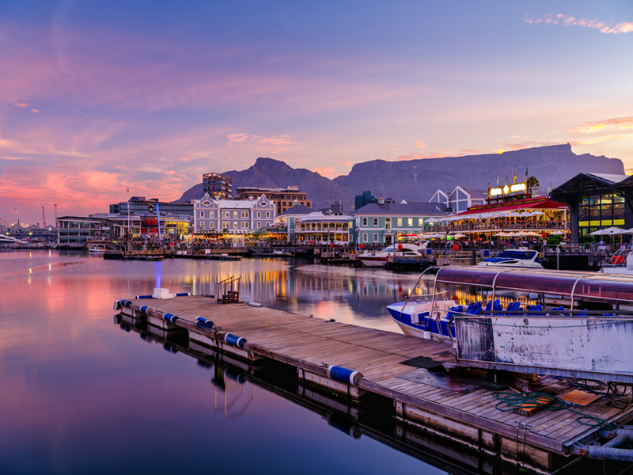

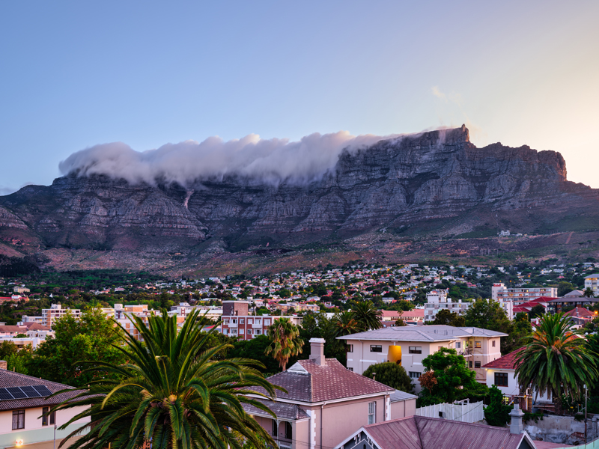

Описание тура
День 1: Прилет в Кейптаун. Иммерсивное знакомство с традиционной кухней.
Прилет в Кейптаун (ЮАР / CPT) в 14:35 (рейс ET-847).
В составе группы с русскоговорящим гидом:
Трансфер и размещение в отеле.
Свободное время для отдыха.
Ужин в ресторане Gold (14 блюд + шоу африканских барабанщиков входят в стоимость / напитки оплачиваются отдельно / трансферы из/в отель входят в стоимость) https://goldrestaurant.co.za/
Ужин в Gold – это погружение в атмосферу Африки, приключение из 14 блюд в сочетании с традиционными малийскими куклами, танцами, барабанами и другими развлечениями.
Проживание: City Lodge Victoria and Alfred Waterfront, Standard Room
Питание: Завтрак

День 2: Обзорная экскурсия по Кейптауну + подъем на Столовую гору. Дегустация вин и шоколада в поместье Groot Constantia.
В составе группы с русскоговорящим гидом:
Обзорная экскурсия по Кейптауну + подъем на Столовую гору (фаст-трек на фуникулер включен в стоимость).
Пройдя по старым улочкам исторической части города, Вы увидите множество памятников истории колонизации Южной Африки. Побываете в старинной крепости и посетите первое здание, построенное европейцами в Южной Африке. Вас ждет прогулка по улице Адерли и по набережной Виктории и Альфреда.
Далее Вас ждет увлекательное природное "чудо света" - Столовая гора, с её удивительными видами на побережье и город, а также на все окрестности Кейптауна включая горную гряду "Двенадцать Апостолов».
Важно! В зависимости от текущей обстановки гид принимает решение о возможности проведения пешеходной или автомобильной экскурсии.
Посещение винного поместья Groot Constantia + Chocolate & Wine Pairing.
Groot Constantia – первая винодельческая ферма в Южной Африке, основанная в 1685 году. Упоминания о Groot Constantia являются частью литературы и наследия и олицетворяют развитие традиции виноделия в регионе.
Вас ждет дегустация 5 сортов вин, дополненная 5 сортами шоколада ручной работы.
Проживание: City Lodge Victoria and Alfred Waterfront, Standard Room
Питание: Завтрак

День 3: Экскурсия в Гансбаай. Экспедиция-круиз с морским биологом. Посещение питомника гепардов.
В составе группы с русскоговорящим гидом:
Экскурсия в Гансбаай.
В составе группы на английском языке:
Экспедиция - круиз с морским биологом Marine Big Five.
В стоимость экскурсии включено: трансферы из/в Кейптаун, кофе и чай, домашний суп по завершении круиза, маффины, посещение заповедника африканских пингвинов и морских птиц.
Откройте для себя всемирно известную экосистему острова Дайер, прославленную как «Серенгети моря» и показанную в многочисленных международных документальных фильмах за ее богатое морское биоразнообразие и захватывающие дух зрелища дикой природы. Круизы к острову Дайер — это ворота к захватывающим дух чудесам южноафриканской Морской Большой Пятерки. Этот отмеченный международными наградами тур предлагает гостям непревзойденную возможность стать свидетелями величественной красоты китов, дельфинов, пингвинов, морских котиков и акул в их естественной среде обитания.
В составе группы с русскоговорящим гидом:
Посещение питомника гепардов.
Посещение образовательного природоохранного центра Cheetah Outreach, где Вы не только узнаете много интересного о гепардах, но и сможете сделать фотографии рядом с этими удивительными любопытными кошками.
Проживание: City Lodge Victoria and Alfred Waterfront, Standard Room
Питание: Завтрак

День 4: Экскурсия на мыс Доброй Надежды, посещение пляжа пингвинов Болдерс и дегустация вин и устриц в поместье Cape Point Vineyards.
В составе группы с русскоговорящим гидом:
Экскурсия на мыс Доброй Надежды, посещение пляжа пингвинов Болдерс и дегустация вина и устриц в поместье Cape Point Vineyards.
Это будет большая и интересная экскурсия на весь день.
По дороге к Мысу Доброй Надежды Вы увидите горную гряду "Двенадцать Апостолов", а далее, двигаясь вдоль берега океана к поселку Хаут Бэй, насладитесь видами белоснежных пляжей Кемпс Бэй. Двигаясь по дороге "Chapman`s Peak Drive", Вы доберетесь до Кейп Поинта - Мыса Доброй Надежды, с богатой историей времен известных мореплавателей и первооткрывателей.
После прогулки по мысу и посещения маяка, Вы отправитесь в сторону Саймонс Тауна, чтобы увидеть дикую колонию пингвинов в Болдерс Бич.
В завершение экскурсии посещение винного поместья Cape Point Vineyards, где Вас будет ожидать дегустация вин и устриц. Это одно из самых красивых винодельческих хозяйств в Южной Африке, где необыкновенные вина и изысканная кухня гармонично сочетаются с красотой местных пейзажей.
Проживание: City Lodge Victoria and Alfred Waterfront, Standard Room
Питание: Завтрак

День 5: Свободный день в Кейптауне.
Свободный день для отдыха и самостоятельных прогулок по городу.
Проживание: City Lodge Victoria and Alfred Waterfront, Standard Room
Питание: Завтрак

День 6: Перелет на водопад Виктория. Круиз на закате по реке Замбези.
В составе группы с англоговорящим водителем:
Трансфер в аэропорт Кейптауна.
Перелет в Виктория Фолз (Зимбабве / CPT-VFA) / оплачивается отдельно / 09:45-12:40 / рейс 4Z-390.
В составе группы с англоговорящим водителем:
Трансфер из аэропорта Виктория Фолз в отель.
Свободное время для отдыха.
Круиз на закате по реке Замбези.
Вы поплывете вдоль берегов Замбези, наблюдая за жизнью обитателей Национального парка. Жирафы, слоны, львы, носороги, зебры, буйволы, антилопы - все эти животные направляются к реке на водопой на закате солнца. Вам предложат легкие закуски и прохладительные напитки (примерная продолжительность круиза 2,5 часа).
Проживание: Elephant Hills Resort, Golf Facing Standard
Питание: Завтрак

День 7: Экскурсия на водопад Виктория. Обед на острове Ливингстона. Купание в купели Дьявола.
В составе группы с англоговорящим гидом:
Экскурсия на водопад Виктория (со стороны Зимбабве).
Водопад Виктория – одно из чудес нашей планеты, созданное самой природой. Красоту и мощь этого водопада невозможно передать словами. Во время экскурсии на водопад Виктория Вас ожидает прогулка сквозь небольшой дождевой лес вдоль ущелья, куда каскадами падают воды реки Замбези. Под постоянным рокотом каскадов и освежающими брызгами, Вы услышите интересные факты и легенды о водопаде.
В составе группы на английском языке:
Обед на острове Ливингстона (Замбия) и купание в купели Дьявола (по желанию).
Обед включен в стоимость экскурсии (напитки оплачиваются отдельно).
Задолго до того, как шотландский миссионер и исследователь доктор Дэвид Ливингстон "открыл" Водопад Виктория в 1855 году, местные жители Батонга называли его Моси-оа-Тунья - "Дым, который гремит".
Дэвид Ливингстон был поражен красотой водопада и назвал его в честь своей королевы.
На кромке водопада есть естественный природный бассейн, в котором можно купаться, когда уровень воды в реке Замбези падает (с июля по декабрь).
Проживание: Elephant Hills Resort, Golf Facing Standard
Питание: Завтрак

День 8: Сафари в парке Чобе (Ботсвана).
В составе группы на английском языке:
Сафари в парке Чобе (Ботсвана) с обедом в одном из лоджей.
Именно здесь существует высокая вероятность встретить всю Большую Африканскую Пятерку в полном составе (лев, носорог, слон, буйвол и леопард).
Сафари в парке Чобе проводится на джипе и на лодке, обед включен в стоимость экскурсии (напитки оплачиваются отдельно).
Проживание: Elephant Hills Resort, Golf Facing Standard
Питание: Завтрак

День 9: Трансфер в аэропорт.
В составе группы с англоговорящим водителем:
Трансфер в аэропорт Виктория Фолз (Зимбабве / VFA).
Вылет в 13:05 (рейс ET-823).

Цены тура «Авторский групповой тур в Южную Африку »
Стоимость тура за одного человека

Наименование | SNGL | DBL
2700 долларов за ребенка до 12 лет при проживании в номере с двумя взрослыми. | 4 074 $ | 3 438 $

В стоимость тура включено:
- Транспортное и экскурсионное обслуживание по программе с русскоговорящим гидом
- Медицинская страховка
- Транспортное и экскурсионное обслуживание по программе с англоговорящим гидом
- Проживание и питание по программе

Оплачивается дополнительно:
- Чаевые и расходы личного характера
- Международный перелет
- Внутренние перелеты
- Визовый сбор

Телефон для заказа: +7(925) 514-83-53
E-mail: info@wildtrek.ru

